Урок изобразительного искусства.
Тема: Портрет в изобразительном искусстве XX века
(Б.М. Неменский)
Класс: 6
Цель урока  (для обучающихся) | Создать групповой автопортрет в различных стилях живописи
Педагогическая цель | Создать условия для формирования представления о художественных стилях живописи через жанр портрета
Задачи урока | - Создать условия для выявления особенностей стилей живописи  - Создать условия для развития навыка работы гуашью  - Создать условия для развития навыка работы над проектом  - Создать условия для воспитания уважения к мировому искусству, вызвать интерес  - Создать условия для развития умения работать в группе, творческой активности  - Создать условия для развития навыка составления композиции из отдельных элементов
Тип урока | формирование новых знаний
методы и формы обучения | фронтальная, индивидуальная, интерактивная, групповая, проектный метод
Основные понятия и термины | Портрет, стили:__________________________________________________
Планируемые  образовательные  результаты | Предметные: в познавательной сфере – осваивают основы изобразительной грамоты, особенности средств художественной выразительности; приобретают практические навыки и умения в изобразительной деятельности; в ценностно-эстетической сфере – овладевают художественным (эстетическим) вкусом; в коммуникативной сфере – умеют обсуждать коллективные результаты художественно-творческой деятельности; в эстетической деятельности – проявляют художественный вкус, воображение, фантазию, устойчивый интерес к искусству, художественным традициям своего народа в трудовой сфере – используют различные материалы и техники для передачи замысла в собственной художественной деятельности.  Личностные: овладевают навыками самостоятельной работы в процессе выполнения художественно-творческих заданий; умеют применять полученные знания в собственной художественно-творческой деятельности; видят, воспринимают и передают в собственной художественно-творческой деятельности красоту окружающей жизни, выраженную с помощью средств рисунка, живописи; овладевают навыками использования различных художественных материалов для работы в разных техниках (живопись).  Метапредметные: активно используют язык изобразительного искусства и различные художественные материалы для освоения содержания разных учебных предметов (литература, родной язык и др.); обогащают ключевые компетенции (коммуникативные, деятельностные и др.) художественно-эстетическим содержанием.  Эмоциональная, психологическая и мотивационная подготовка учащихся к усвоению изучаемого материала.

Этапы  урока | Структура урока
I. Организационный момент, актуализация знаний, проблемная ситуация | Тема: Портрет в изобразительном искусстве 20 века.  Здравствуйте ребята, меня зовут Юлия Юрьевна, вижу, как зовут каждого из вас, мне очень приятно видеть вас на уроке изобразительного искусства по теме: «Портрет в изобразительном искусстве 20 века». Вы любите фотографировать себя, делать селфи? сегодня это очень модно и актуально. Нет (соглашусь, что фотография не всегда может передать истинную красоту человека)  А как же люди справлялись с тем, когда хотели запечатлеть себя до появления фотоаппарата? (пользовались услугами художника). А теперь ответьте на вопрос - нужно ли сегодня в современном мире умение писать, рисовать портрет? Почему?  Скажите, а если художник изобразит свое «селфи», то как будет называться эта картина? каким видом портрета будет являться?  -Взгляните на слайд. Перед вами автопортреты художников 20 века.  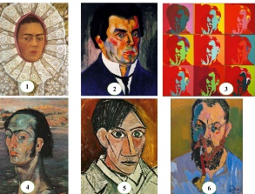  В чем различие между этими картинами? Какое впечатление от них? Есть ли картина, созвучная вашему настроению? (колорит, манера письма). Каждый художник привносит в искусство свою манеру письма, особенности изображения объектов реальности, художественно отражает мир по-своему, другими словами имеет свой стиль (обратитесь в рабочий лист – «стиль»)  Есть уже предположение, что мы будем изображать?  Сейчас мы рассмотрим, как же изобретение фотографии повлияло на изобразительное искусство 20 века, как появилось это разнообразие стилей  Предлагаю посмотреть отрывок из пластилинового мультфильма «Мона Лиза, спускающаяся по лестнице».  Ваша задача ответить на вопросы, используя рабочий лист  Какие из представленных стилей Вам известны? Картины каких художников вы здесь увидели? Что интересного узнали из рассказа  Как повлияла фотография на мир живописи, что изменилось? Что, какое послание передают живописные портреты? Через портрет художник передает свое время Портреты доносят до нас образы истории людей разных эпох  Интересно узнать о стилях?  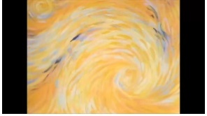  (ВО ВРЕМЯ ПОКАЗА МУЛЬТФИЛЬМА) Живописный портрет — это форма выражения глубокого интереса к личности человека - сложности и глубины его внутреннего мира. За каждым портретом стоит творчество художника, которое раскрывает образ и духовные ценности эпохи. Все эти стили появились из-за того, что в обиход человека вошла фотография. Художнику уже не нужно было точно копировать действительность. Поэтому каждый живописец смог проявить себя, создав свой язык изображения окружающего мира. Эти_ сменяющиеся один за одним портреты раскрывают нам суть искусства – отражение изменчивой реальности, постоянный поиск формы и содержания.  Современное искусство – это поиск собственного стиля в разнообразии существующих.  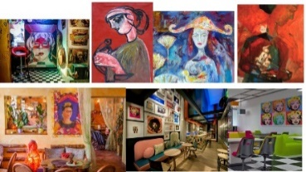  Проблемная ситуация:  Представьте, Я – директор Арт-кафе «Портрет эпохи», а вы – профессиональные художники.  Я думаю, нашему городу не хватает неформальных, ярких и интересных мест, арт-пространств, где можно насладиться разнообразием творческой мысли художников и приятно провести вечер, где будут проводится фестивали изобразительного искусства, мастер-классы, концерты живой музыки и многое другое.  Концепция – главная идея кафе - в предметах интерьера использовать жанр портрета в различных стилях живописи 20 века.  Художники города сразу откликнулись и предоставили нам свои живописные автопортреты (на слайде картины художников – Михаила Киреева, Игоря Грабовского, Анны Ёрш).  А вы хотите поучаствовать, чтобы каждый, кто зашел в это кафе стал чуточку счастливее от красоты ваших картин, вашей творческой мысли?  Для того, чтобы поучаствовать в этом проекте, в оформлении интерьера кафе, что вам нужно знать, уметь? Давайте определим то, чего мы должны добиться к концу урока:  Создать автопортреты в различных стилях живописи для арт-кафе «Портрет эпохи»?  Как это сделать?
II. Изучение нового материала и творческая практическая деятельность.  4 и 15 минут | 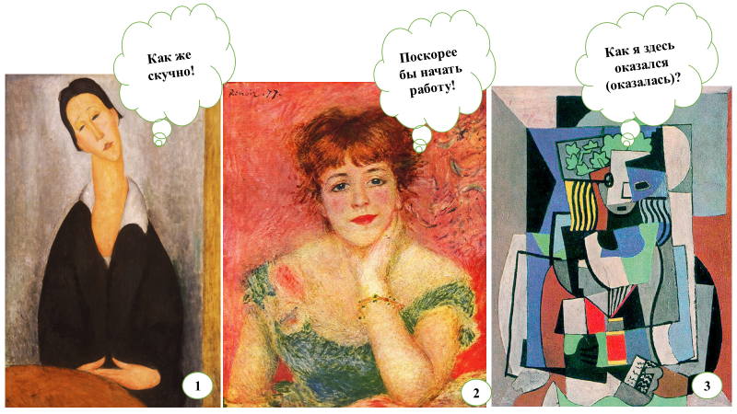  -Познакомьтесь с мыслями людей, изображенных на портретах. Как вы себя сейчас чувствуете. 1ый- еще раз обратитесь к цели, 2ой -очень рада, 3ий- В конце урока, надеюсь вы поймете, что вы здесь не случайно и время потрачено не напрасно  Мы распределились в группы по стилям: фовизм, супрематизм, кубизм, сюрреализм (ТАБЛИЧКИ С НАЗВАНИЯМИ), в каждой группе по 3 человека. У каждой группы есть вся необходимая информация в конвертах. Перед началом работы вам, сначала нужно познакомится со стилем, здесь же вы найдете примеры работ художников. 2 человека из группы изображают автопортрет группы (изображают части лица от каждого члена команды) на формате АЗ, один человек из группы, спикер, готовится нам рассказать о стиле, в котором определит в чем особенности стиля (можно записать в рабочий лист).  Работаем ровно 15 минут  По ходу работы заполняйте лист самооценки вашей деятельности. В рабочих листах  № Критерии оценки самооценки вашей деятельности Баллы Да/Нет (1 / 0)  1 В портрете я выразил(а) особенности представленного стиля  2 Я могу назвать особенности представленного стиля и художников  3 Я активно работал в группе  4 Я самостоятельно смогу передать в рисунке пропорции головы человека  5 Я самостоятельно смогу изобразить портрет человека в любом из стилей живописи, используя информацию об особенностях этого стиля  ИТОГ  У каждого из вас есть этапы изображения пропорций головы человека. Следуйте ему при рисовании и вы будете довольны результатом. Приступаем к работе  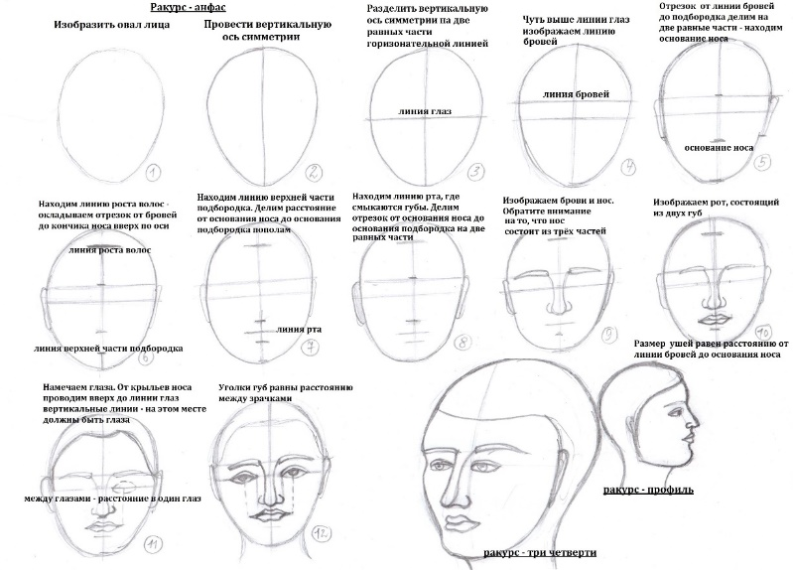  Группы:  Стиль Материалы Художник  Фовизм гуашь Анри Матисс  Супрематизм Цветная бумага, ножницы, клей Казимир Малевич  Кубизм Листы журналов, ножницы, клей, цветная бумага, гуашь Пабло Пикассо  Сюрреализм Акварель, фломастеры Рене Магритт, Сальвадор Дали
V. Итог урока.  9 минут – защита | ДО КОНЦА УРОКА ДОЛЖНО ОСТАТЬСЯ 10 МИНУТ  На доску наклеиваются портреты. Представьте, мы уже открыли кафе и вам необходимо дать интервью по каждому стилю. Каждая группа рассказывает о своем стиле, в это время учащиеся слушают и заполняют кластеры со стилями в графе особенности. Что у вас получилось? Какие сложности у вас возникли? Как вы с этим справились? Оценивание по результатам индивидуальной работы  Конечно, мы изучили не все известные стили,  Вот например стиль поп-арт. В основе которого лежит тиражирование объекта массовой культуры.  И домашним заданием будет – на основе изученных стилей, попробовать создать свой собственный, работу выполнить гуашью  Ответить на вопрос – где еще можно применить изображенные участниками портреты в разных стилях  Сайт «Современное искусство», сообщество (группа в ВК, инстаграм)  Дизайн предметов быта, одежды  Оформление классного уголка «Наш класс»  Работы для фестиваля современного искусства «Портрет 19.20.21»: 1. коллективная работа Портрет в стиле поп-арт, 2. Видеоролик «Портрет эпохи» (видеоинсталляция из всех работ)  Портреты по сочетанию доминирующего цвета – цвета радуги.  Каталог для фестиваля современного искусства «Портрет 19.20.21» - арт-кластер по стилям живописи
1 минута  \ | Сегодня вы изображали себя в работах не только для того, чтобы показать свою внешность и предложенный стиль, а для того, чтобы придать значимости своей личности. В нашем городе есть люди, удостоенные звания почётный гражданин города. Они сделали огромный вклад в развитие Комсомольск-на-Амуре. Каждый из вас может стать таким человеком.  Все группы работали замечательно, показав глубокое понимание темы, спикеры и те, кто занимался практическим воплощением стиля достойны пятёрки. Спасибо за урок.  Все материалы вы найдете на моем сайте
Великие портретисты прошлого  Нарастание глубины образа человека в истории европейского и русского  искусства. Выражение творческой индивидуальности художника в созданных  им портретных образах. Личность художника и его эпоха. Личность героя портрета и творческая  интерпретация её художником. Индивидуальность образного языка  в произведениях великих художников. Задание: создание автопортрета  или портретов близких людей (члена семьи, друга).  Материалы: гуашь, кисть, бумага.  Узнавать и называть несколько портретов великих мастеров европейского и русского искусства.  Понимать значение великих портретистов для характеристики эпохи и её духовных ценностей.  Рассказывать об истории жанра портрета как о последовательности изменений представлений о человеке и  выражения духовных ценностей эпохи.  Рассуждать о соотношении личности портретируемого и авторской позиции художника в портрете.  Приобретать творческий опыт и новые умения в наблюдении и создании композиционного портретного об_раза близкого человека (или автопортрета) |  | Портрет в изобразительном искусстве XX века  Особенности и направления развития портретного образа и изображения человека в европейском искусстве  ХХ века. Знаменитые мастера европейского изобразительного искусства  (П. Пикассо, А. Матисс, А. Модильяни, С. Дали, Э. Уорхол и др.).  Роль и место живописного портрета в отечественном искусстве ХХ века.  Сложность и глубина внутреннего мира человека, связь человека с историей своей страны, стремление выразить правду жизни в образе человека своего времени, трагизм в жизни человека, красота устремлённости и созидательной силы человека, красота молодости и многие другие темы в лучших работах  отечественных портретистов XX века. Задание: участие в выставке лучших  работ класса; посещение художественного музея, выставки.  .  Узнавать и называть основные вехи в истории развития портрета в отечественном искусстве ХХ века.  Приводить примеры известных портретов отечественных художников.  Рассказывать о содержании и композиционных средствах его выражения в портрете. Интересоваться, будучи художником, личностью человека и его судьбой.

Фовизм
- Изучить черты стиля в определении и особенностях работы
- Создать автопортрет группы (части лица от каждого члена команды) гуашью
- Рассказать об основных особенностях, перечислить художников
Фовизм - это стиль живописи, в котором художники изображали красоту и контрастность (гамма дополнительных цветов) цвета, дополняя узорами (декоративность) динамичность рисунка, спонтанность, стремление к эмоциональному напряжению. Из художников-фовистов можно выделить –Анри́ Мати́сс, Андре Дерен

Особенности работы:
Выберите цвет фона из предложенной цветной бумаги. Для изображения лица человека и фона используется гамма дополнительных цветов (цвета в цветовом круге расположены друг напротив друга-- красный-зеленый, синий-оранжевый, желтый-фиолетовый). Чёрный цвет используется только в качестве контура элементов (обвести)
Лицо и фон изображается широкой кистью, широкими мазками, после этого на фоне изображаются декоративные элементы – узоры – русские народные, восточные, любые контрастными цветами (из гаммы дополнительных цветов)
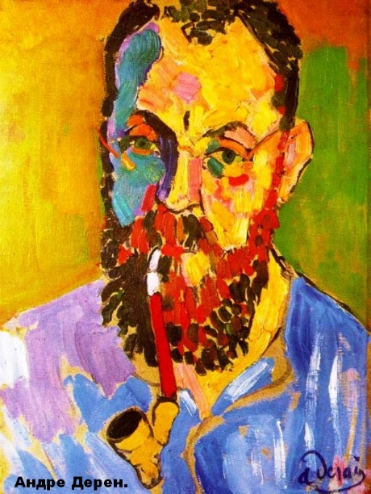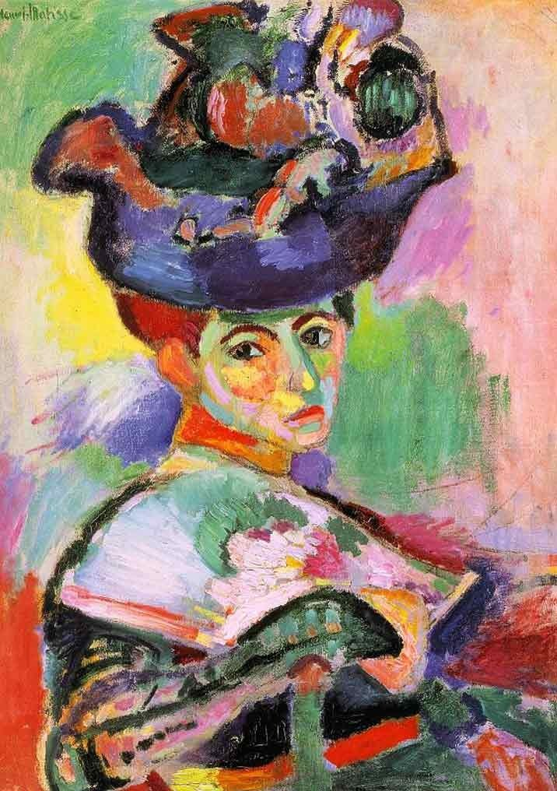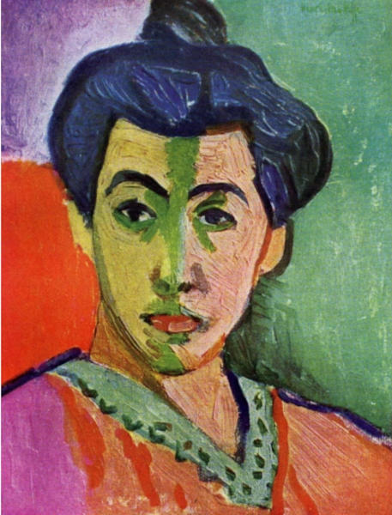
Супрематизм
- Изучить черты стиля в определении и особенностях работы
- Создать автопортрет группы (части лица от каждого члена команды) с помощью цветной бумаги, ножниц, клея
- Рассказать об основных особенностях, перечислить художников
Супрематизм- это стиль абстрактной (отвержение реалистичного изображения в пользу обобщения и упрощения форм) живописи, в котором художники стремились передать простые формы реальности, превосходство цвета над всеми остальными свойствами живописи, показать, что наш мир можно представить в виде простых (идеальных) геометрических фигур – квадрат, круг, треугольник, прямоугольник, эллипс (овал), трёх основных цветов (красный, желтый, синий) и ахроматических цветов (черный и белый). Из художников-супрематистов можно выделить –Казимир Малевич

Особенности работы:
Используем цветную бумагу, ножницы, клей. Фон выбираем чёрным (синим или красным). Вырезаем из бумаги: Овал – форма лица (белый цвет), круги и дуги – изображение глаз (чёрный, синий цвет), рот (губы) – 2 прямоугольника (красный цвет), нос – треугольник (чёрный, синий, желтый цвет). Соблюдаем пропорции головы человека - расположение частей лица
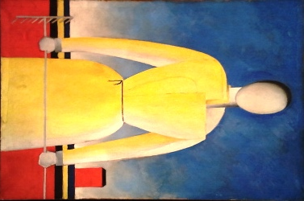
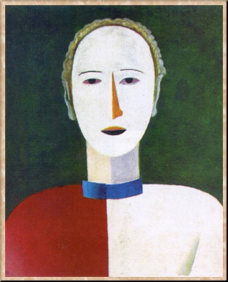
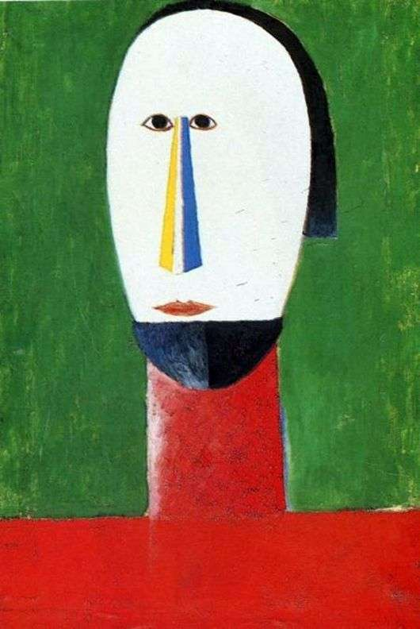

Кубизм
- Изучить черты стиля в определении и особенностях работы
- Создать автопортрет группы (части лица от каждого члена команды) с помощью цветной бумаги, ножниц, клея, страниц из журнала, фломастеров, акварели
- Рассказать об основных особенностях, перечислить художников

Кубизм- это стиль живописи, в котором художники стремились передать «осколочность» реальности – чувства человека, совместить в одной картине несколько ракурсов изображенного. Использовались геометрические формы и локальные (чистые) цвета. Из художников-кубистов можно выделить –Пабло Пикассо, Жорж Брак.
Часто в кубизме использовали технику коллаж (соединение в одном произведении разнородных элементов).
Пропорциями человеческого лица -расположение элементов можно не пользоваться.

Особенности работы:
Выберите цвет фона из предложенной цветной бумаги. Из журналов и цветной бумаги выберите понравившиеся элементы
Вырежьте из них геометрические формы
Составьте из них автопортрет группы
Приклейте элементы
Можно использовать фломастеры, акварель

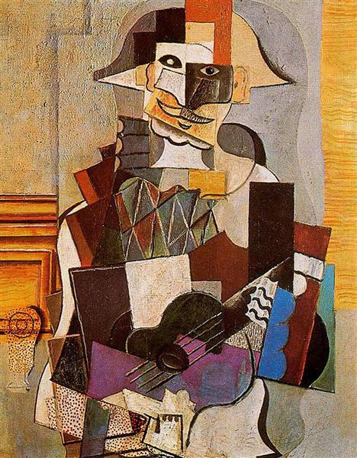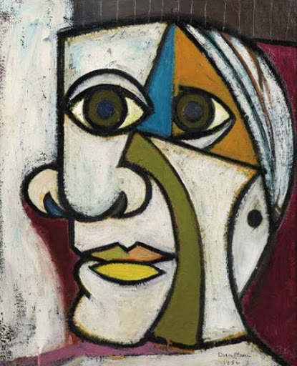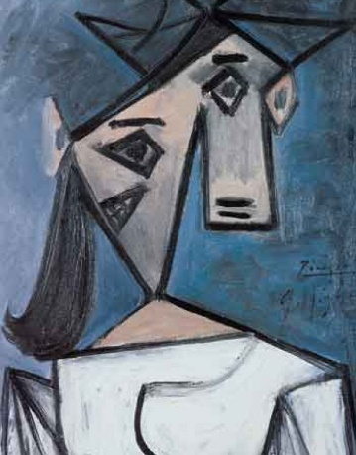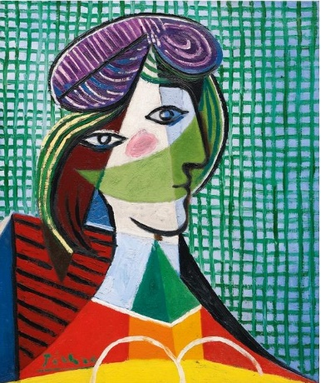

Сюрреализм

- Изучить черты стиля в определении и особенностях работы
- Создать автопортрет группы (части лица от каждого члена команды) с помощью гуаши
- Рассказать об основных особенностях, художниках

Сюрреализм- это стиль живописи, в котором художники стремились передать соединение сна и реальности, фантастические сюжеты, которые выглядят как реальные. Передать внутренний мир человека. Из художников-сюрреалистов можно выделить –Рене Магритт, Сальвадор Дали, Фрида Кало

Особенности работы:

Для изображения портрета человека используем реальные пропорции лица человека и фантастическую прибавку – то, что с человеком не может произойти в реальной жизни. Например – подвисшее яблоко, роза перед лицом, одна половина лица реальная, а вторая превратилась в фантастическое существо или остался только глаз. Фантазируйте и вспоминайте свои сны! Используем для работы цветом – гуашь.

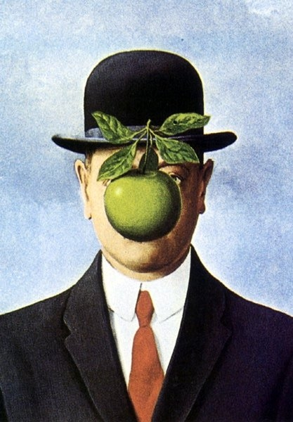
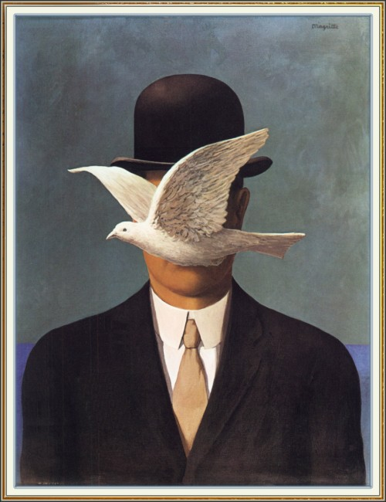
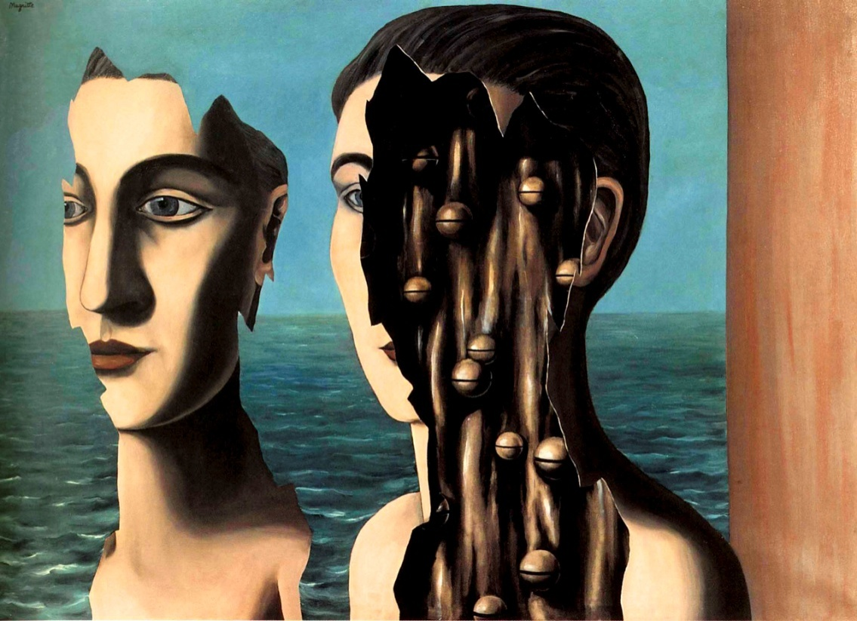
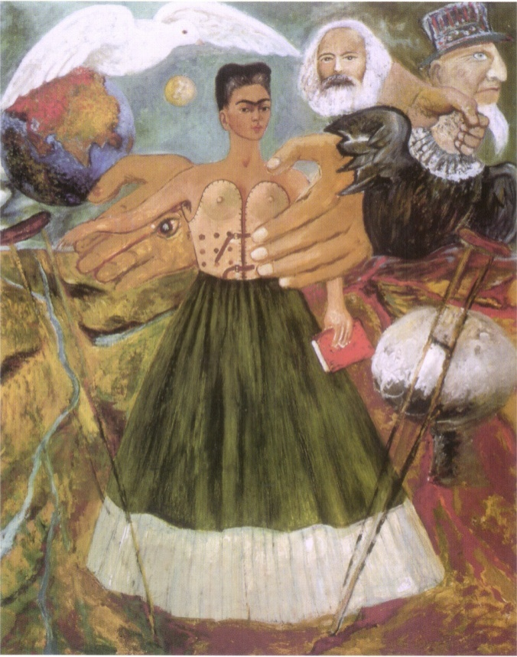

Рабочий лист урока

1 |  | Запишите в колонке слева Ваши фамилию и имя
2 | Понятие «стиль» Стиль – единство изобразительных особенностей, отличающее творческую манеру отдельного мастера или группы мастеров.
3 | Какие из представленных стилей Вам известны? Картины каких художников вы здесь увидели? Что интересного узнали из рассказа  Как повлияла фотография на мир живописи, что изменилось? Что, какое послание передают живописные портреты? Запишите в колонке справа
4 | Познакомьтесь с мыслями людей, изображенных на портретах. Как вы себя сейчас чувствуете. Запишите номер изображения в колонке справа.
5 | Лист самооценки вашей деятельности:  № Критерии оценки самооценки вашей деятельности Баллы Да/Нет (1 / 0)  1 В портрете я выразил(а) особенности представленного стиля  2 Я могу назвать особенности представленного стиля и художников  3 Я активно работал в группе  4 Я самостоятельно смогу передать в рисунке пропорции головы человека  5 Я самостоятельно смогу изобразить портрет человека в любом из стилей живописи, используя информацию об особенностях этого стиля  ИТОГ
6 | Этапы изображения пропорций головы человека  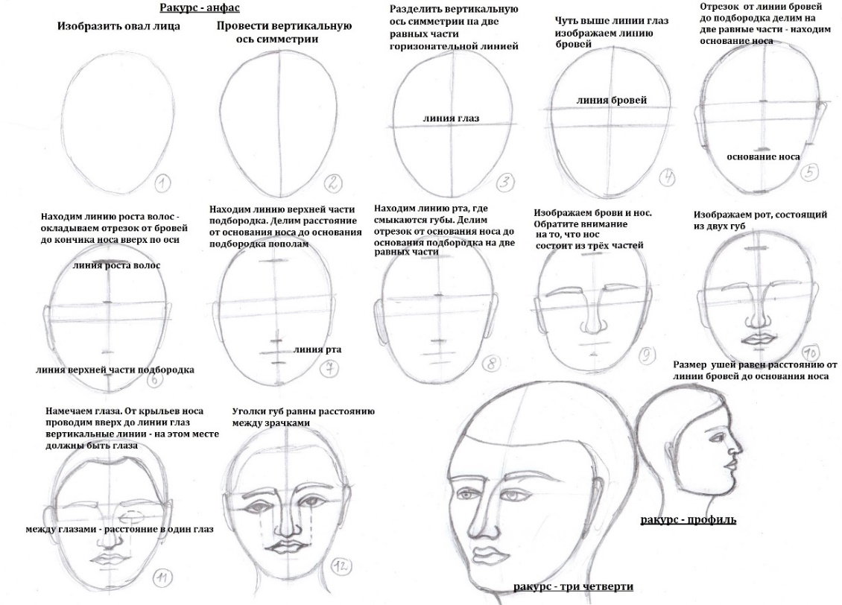
7 | Заполните кластер, запишите особенности стиля  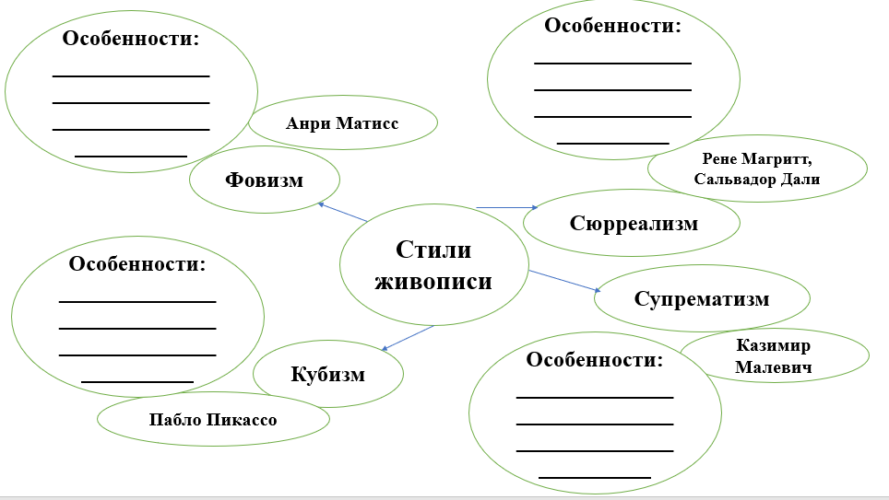
8 | Домашнее задание. 1. Самостоятельно изучить стили живописи, не рассмотренные на уроке. Выполнить рисунок гуашью в одном из жанров живописи: портрет, пейзаж, натюрморт, используя один из предложенных стилей.  2. Создать свой собственный стиль на основе изученных  Материалы урока будут представлены в дневнике.ру | Стиль Художник  Импрессионизм Огюст Ренуар  Пуантилизм Поль Синьяк  Постимпрессионизм Винсент Ван Гог  Модерн Альфонс Муха  Экспрессионизм Эдвард Мунк Амедео Модильяни
9 | Какую из картин художников вы выберете для своего состояния на конец урока.  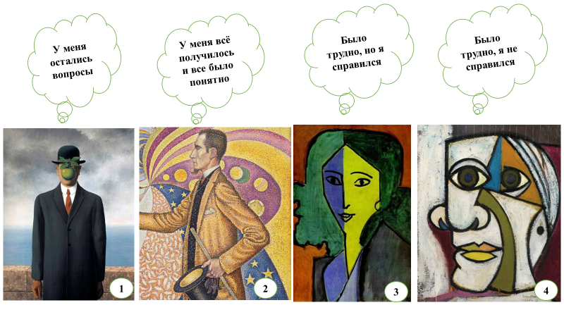  Запишите номер изображения в колонке справа.

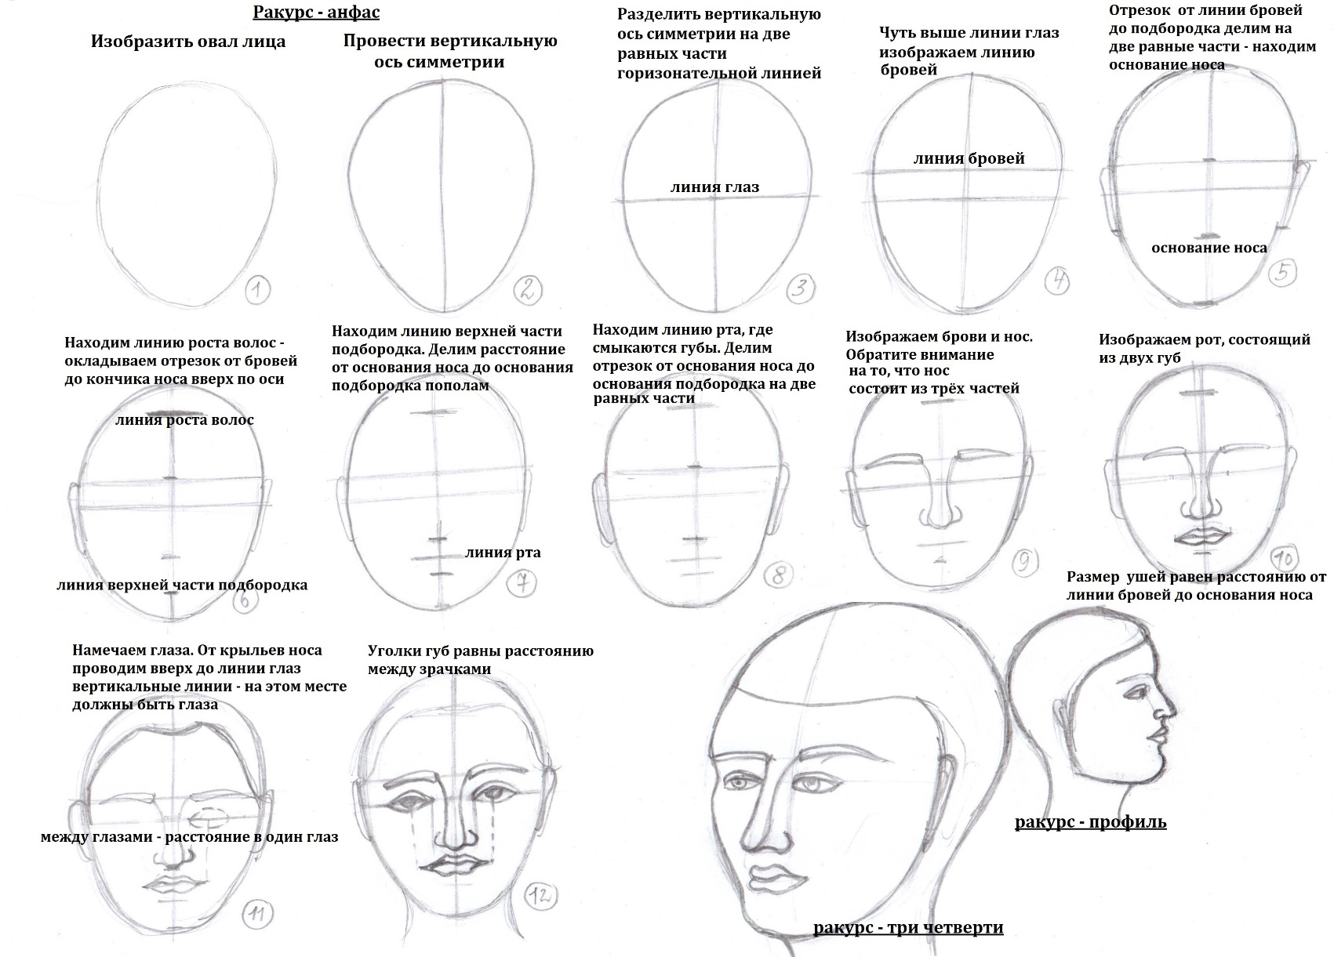

Фовизм

Супрематизм

Кубизм

Сюрреализм

Юлия
Юрьевна

